FOVIAL- 2015-0066

RESOLUCIÓN DE ENTREGA DE INFORMACIÓN

San Salvador, a la 3:30 p.m. del 15 de octubre de 2015, El Fondo de Conservación Vial luego de haber recibido y admitido la solicitud de información No. FOVIAL-2015-0066 presentada ante la Oficina de Información y Respuesta de esta dependencia por parte de: Ivonne Henriquez, y considerando que la solicitud cumple con todos los requisitos establecidos en el art.66 de La ley de Acceso a la Información Pública y los arts. 50, 54 del Reglamento de la Ley de Acceso a la Información Pública, y que la información solicitada no se encuentra entre las excepciones enumeradas en los arts. 19 y 24 de la Ley, y 19 del Reglamento, resuelven:

PROPORCIONAR LA INFORMACIÓN PÚBLICA SOLICITADA.
PLAN DE OFERTA GANADOR DE PROYECTO LP-072/2015 REMODELACIÓN DEL SISTEMA VIAL DE LA ADUANA TERRESTRE LA HACHADURA

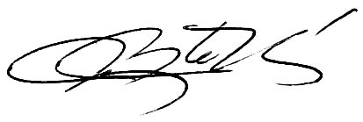

___________________________________

Oficial de Información Institucional

